趙鵬《甲骨新綴二例》第一組補綴

中央研究院歷史語言研究所 蔡哲茂

A：存補5-431-1
B：合102（前7-32-4、通466）
C：合1520（陳30）＋合15475（掇2-148、鄴初下39-11）【趙鵬綴】

釋文：

己卯卜，貞：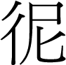來芻。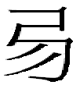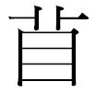。陟于西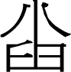。
丁丑卜，貞：翌甲申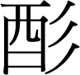，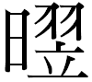日隻。丁明。一月。 一
□戌卜，貞：翌乙亥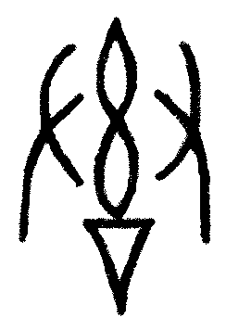ㄓ于祖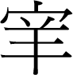ㄓ一。
□戌卜，貞：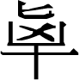見（獻）百牛，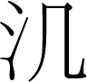用自上示。
貞：翌丁，隻。丁明歲。一月。
來芻陟于西□。
甲戌。
甲戌卜，貞：翌乙亥ㄓ于祖乙三牛。見（獻）尸（夷）牛。十三月。
丁丑。
己卯。
貞：隻。丁明歲。
于。

說明：

C可與A、B遙綴。Ａ、Ｂ、Ｃ分別是骨臼、骨扇、骨邊，內容有對應關係，可能是一版之折。Ｃ應為左肩胛骨邊，而Ａ上有兆序一，可能還有二卜、三卜，但目前尚未發現二卜、三卜的骨扇與骨邊。Ｂ與Ｃ看不出是第幾卜，也可能與Ａ不是一版之折，而是同套其他卜的殘片。茲先將此三版聯繫在一起，供學界參考，或可將此版其他部分補足。另外，Ｂ右邊沒拓全，若能拓全，或許能確認是否能與Ｃ實綴。從Ａ來看，Ｂ的「ㄓ于祖」可能省略了「乙」或漏刻了「乙」。

